RTU Liepājas akadēmija

Dabas un inženierzinātņu centrs

**Code Moodle**

**Programmatūras prasību specifikācija**

CM

Versija 1.0

**Projekta darba grupa**

Endijs Dārznieks, Kārlis Lācītis

**Darba vadītāji:**

Lekt. Dzintars Tomsons

Liepāja, 2025

**Izmaiņu lapa**

|  |  |  |  |
| --- | --- | --- | --- |
| **Persona** | **Izmaiņas** | **Datums** | **Versija** |
| Endijs Dārznieks, Kārlis Lācītis | Iesākta 1. un 2. nodaļa. | 03.02.2025 | 0.1 |
| Endijs Dārznieks, Kārlis Lācītis | Izmaiņas 2. nodaļā, izveidota 3. nodaļa un pabeigta 4. nodaļa. | 02.03.2025 | 0.2 |
| Endijs Dārznieks, Kārlis Lācītis | Izveidota 5.nodaļa. | 20.03.2025 | 1.0 |

**SATURS**

1. Ievads 5

1.1 Dokumenta nolūks 5

1.2 Darbības sfēra 5

1.3 Definīcijas, akronīmi un saīsinājumi 5

1.4 Saistība ar citiem dokumentiem 5

1.5 Dokumenta pārskats 6

2. Vispārējais apraksts 7

2.1 Produkta perspektīva 7

2.2 Produkta funkcijas 7

2.3 Lietotāja raksturiezīmes 9

2.4 Vispārējie ierobežojumi 9

2.5 Pieņēmumi un atkarības 9

3. Prasības “Code moodle” programmatūrai 9

3.1 Funkcionālās prasības 9

P1. Informācija par skolotāju ievade, labošana un dzēšana 9

P1.1 Skolotāja ievade 9

P1.2 Skolotāja datu labošana/aktualizācija 10

P1.3 Skolotāja dzēšana 10

P2. Studentu kontu informācijas maiņa, konta dzēšana 10

P2.1 Studenta konta informācijas maiņa 10

P2.2 Studentu konta dzēšana 11

P3. Uzdevumu izveide, maiņa un dzēšana 12

P3.1 Uzdevuma izveide 12

P3.2 Uzdevuma informācijas maiņa 12

P3.3 Uzdevuma dzēšana 13

P4. Moduļa izveide, maiņa un dzēšana 13

P4.1 Moduļa izveide 13

P4.2 Moduļa informācijas maiņa 14

P4.3 Moduļa dzēšana 14

P5. Moduļu piešķiršana un piešķiršanas atsaukšana 14

P5.1 Moduļa piešķiršana 14

P5.2 Moduļa piešķiršanas atsaukšana 15

P6. Uzdevumu atbildes iesniegšana, labošana, vērtēšana un komentāru iesniegšana 15

P6.1 Uzdevumu atbildes iesniegšana 15

P6.2 Uzdevuma atbildes labošana 16

P6.3 Uzdevumu vērtēšana 16

P6.4 Komentāra iesniegšana 16

P7.Lieotāju Ielogošanās, reģistrācija un paroles atjaunošana 17

P7.1 Ielogošanās 17

P7.2 Reģistrācija 17

P7.3 Paroles atjaunošana 18

3.2 Nefunkcionālās prasības 19

3.2.1. Valoda 19

3.2.2. Saskarne 19

3.2.3. Drošība 19

3.3.4. Datu kvalitātes prasības 19

4. Prasības interfeisam 20

5. Atbalsta informācija 23

# Ievads

Dokuments izstrādāts saskaņā ar sekojošiem Latvijas Valsts standartiem:

1) LVS 68:1996. Informācijas tehnoloģija. Programmatūras prasību specifikācijas (PPS) ceļvedis;

## Dokumenta nolūks

Dotā programmatūras prasību specifikācija atspoguļo prasības izstrādājamai “Code Moodle” programmatūrai. Tajā precīzi ir aprakstītas programmatūras funkcijas. Katrai funkcijai ir dots mērķa apraksts, ievades un izvades datu apraksts, ka arī datu apstrādes apraksts.

“Code Moodle” programmatūras prasību specifikācija ir paredzēta šādam lietotāju lokam: izstrādātāji, testētāji, klienti.

## Darbības sfēra

Dokumentā ir specificēta “Code Moodle” programmatūra, kuras mērķis ir nodrošināt kodēšanas uzdevumu uzdošanu un vērtēšanu.

“Code Moodle” programmatūras pielietošanas joma ir izglītība.

“Code Moodle” programmatūra ir paredzēta:

* informācijas uzkrāšanai par studentu vērtējumiem, nodevumiem, moduļiem, studentu un skolotāju datiem, uzdevumiem,
* nodevumu, uzdevumu, moduļu, kontu ievadei un apstrādei,
* moduļu un kontu uzskaitei un kontrolei,
* studentu nodevumu analīzei un vērtēšanai,
* veicamo uzdevumu pārskatei.

## Definīcijas, akronīmi un saīsinājumi

Definīcijas

|  |  |
| --- | --- |
| **Termins** | **Paskaidrojums** |
| Modulis | Uzdevumu kopa |

Saīsinājumi

|  |  |
| --- | --- |
| **Saīsinājums** | **Paskaidrojums** |
| DB | Datu bāze |
| ID | Identifikātors |
| u.tml. | Un tamlīdzīgi |

## Saistība ar citiem dokumentiem

*Standarti:*

* *LVS 68:1996. Informācijas tehnoloģija. Programmatūras prasību specifikācijas (PPS) ceļvedis*

## Dokumenta pārskats

Dokuments sastāv no 5 nodaļām.

Ievadā ir aprakstīts dokumenta nolūks, darbības sfēra, kam programmatūras sistēma paredzēta, dotas izmantoto terminu definīcijas un apzīmējumi, kā arī parādīta saistība ar citiem dokumentiem.

*2. nodaļā* „Vispārējs apskats” aprakstīti ieguvumi, ko dos “Code Moodle” programmatūras izstrāde, galvenās funkcijas, kā arī raksturoti programmatūras lietotāji.

*3.nodaļā* „Prasības “Code Moodle” programmatūrai” ir definētas un aprakstītas funkcionālās un nefunkcionālās prasības.

*4.nodaļā* „Prasības interfeisam” satur interfeisa skices.

*5.nodaļā* „Atbalsta informācija” satur norādes uz intervijas protokoliem.

# Vispārējais apraksts

## Produkta perspektīva

Veidojamā “Code Moodle” programmatūra ir neatkarīga no citām informāciju sistēmām un programmatūrām.

“Code Moodle” programmatūras darbība ir iedalāma šādās pamatgrupās:

*Darbs ar “Code Moodle” programmatūru*

* Sistēmā esošās informācijas labošana, aktualizācija un atlase,
* informācijas dokumentēšana un apstrāde,
* pārskatu sagatavošana

*Sistēmas administrēšana un konfigurēšana*

* Jauna lietotāja reģistrācija, lietotāja dzēšana, lietotāju datu aktualizācija,
* lietotāju lomu mehānisms

1. **attēls. Sistēmas pamatprocesi**

Sistēmas pamatprocesi ir:

A. Pamatdarbs ar sistēmu,

B. Sistēmas administrēšana.

Sistēmas administrēšanas funkcijas (B) ir cieši saistītas ar sistēmas pamatdarbībām (A), un šiem procesiem jādarbojas sinhroni.

Pamatdarbs ar sistēmu nozīmē:

* Darbs ar datiem, kas neietekmē citu lietotāju īpašības, datus.

Sistēmas administrēšanas darbi dalās:

* lietotāju lomu mehānisma administrēšanā,
* lietotāju datu administrēšanā.

## Produkta funkcijas

Sistēma nodrošina studentu reģistrāciju, studentu un skolotāju ielogošanos, kontu informācijas atjaunošanu, informācijas maiņu.

Uzdevumu izveidošanu un to satura maiņu, moduļu izveidošanu, moduļa saturu maiņu, moduļu piešķiršanu noteiktiem lietotājiem, jaunu studentu pieņemšanu un noraidīšanu, uzdevumu vērtēšanu, labošanu.

Skolotāju administrēšanu, pievienošanu, dzēšanu.

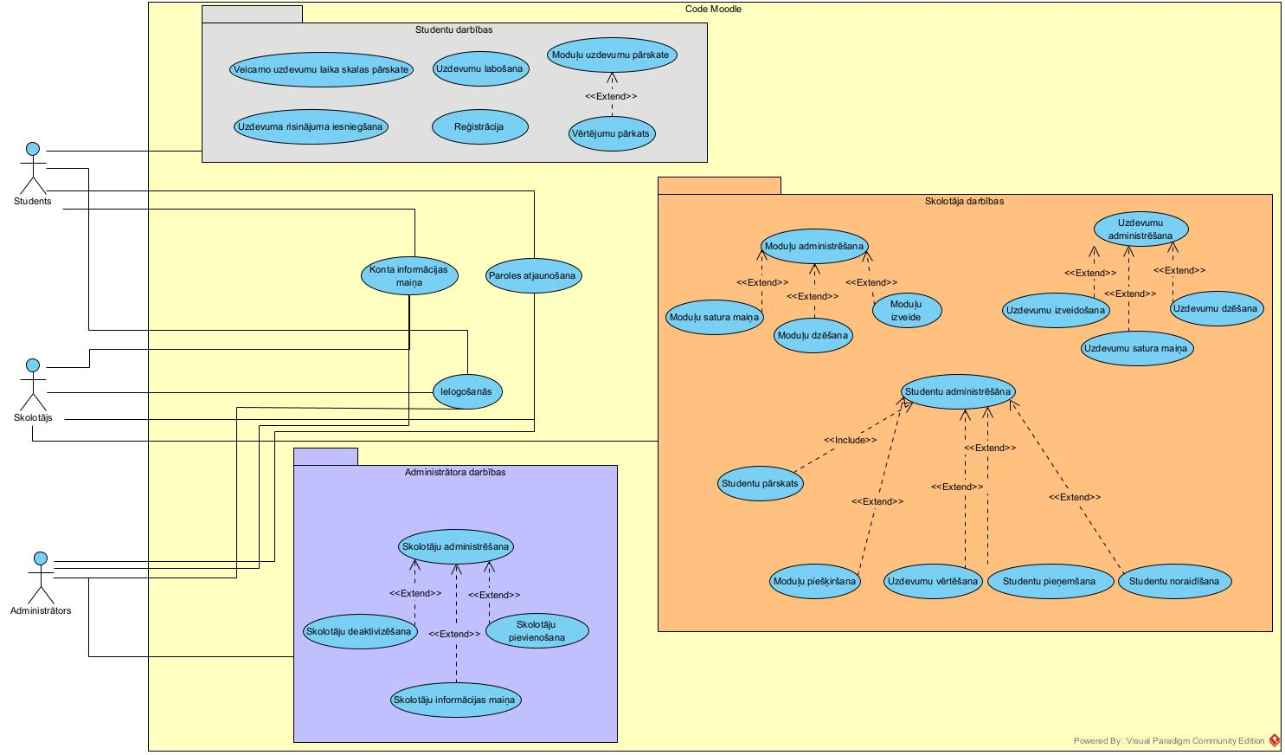

**2. attēls. Sistēmas pamatdarbību use case diagramma**

## Lietotāja raksturiezīmes

“Code Moodle” programmatūra galvenokārt ir paredzēta lietotājiem, kuriem ir IT pamatprasmes, ikdienas dzīvē saskaras ar interneta vidi, kuriem ir vismaz vidusskolas izglītības līmenis.

## Vispārējie ierobežojumi

## Pieņēmumi un atkarības

“Code Moodle” programmatūrai jābūt veidotai kā interneta aplikācijai. Datu bāze tiek veidota izmantojot MySQL. Projekta veidojamā interneta aplikācija tiks veidota uz React un Node.js bāzes.

# Prasības “Code moodle” programmatūrai

## Funkcionālās prasības

### P1. Informācija par skolotāju ievade, labošana un dzēšana

### P1.1 Skolotāja ievade

Skolotāja informācijas datu struktūra ir parādīta 1. tabulā.

**1.tabula. Skolotāja informācijas datu struktūra**

|  |  |  |
| --- | --- | --- |
| **Informācijas elements** | **Obligāts** | **Piezīmes** |
| Skolotāja vārds | Jā |  |
| Skolotāja uzvārds | Jā |  |
| E-pasts | Jā | Unikāla vērtība |
| Parole | Jā | Atbilst drošības prasībām |
| Mācību iestāde | **Jā** |  |

|  |  |
| --- | --- |
| Mērķis: | funkcija “Skolotāja ievade” nodrošina iespēju ievadīt DB datus par skolotāju. |
|  |  |
| Ievaddati: | 1.tabulā definēto informācijas elementu vērtības.  Nosacījumi:   1. Mācību iestāde tiek izvēlēta no saraksta |
|  |  |
| Apstrāde: | 1. funkcija pārbauda, vai visi obligātie lauki ir aizpildīti ar vērtībām. Ja kāds no obligātiem laukiem ir tukšs, tad tiks izvadīts paziņojums, 2. ja visi obligātie lauki ir aizpildīti, tad notiek skolotāja datu saglabāšana DB. |
|  |  |
| Izvaddati: | 1. paziņojums par to, ka attiecīgajam laukam jābūt aizpildītam, 2. paziņojums par to, ka parole ir nederīga, 3. paziņojums par to, ka DB jau eksistē persona ar ievadīto e-pasta adresi, 4. paziņojums par to, ka e-pasta adrese nav pareiza. |

### P1.2 Skolotāja datu labošana/aktualizācija

|  |  |
| --- | --- |
| Mērķis: | Funkcija “ Skolotāja datu labošana/aktualizācija” labo/aktualizē DB uzkrātos skolotāja datus, t.i., funkcija labo/aktualizē 1.tabulā definēto informācijas elementu saturu. |
|  |  |
| Ievaddati: | 1. tabulas informācijas elementu vērtības. |
|  |  |
| Apstrāde: | Funkcija labo/aktualizē ievaddatos noradītās vērtības, pārbaudot arī aktualizēto informācijas elementu vērtības korektumu, t.i., cik lielā mērā aktualizētā vērtība atbilst definētajam formātam. Ja kāda no vērtībām neatbilst formātam, tad tiek izvadīts paziņojums. |
|  |  |
| Izvaddati: | 1. labota/aktualizēta skolotāja informācijas elementu vērtības. 2. paziņojumi par problēmām ar datu vērtībām, kas doti P1.1. |

### P1.3 Skolotāja dzēšana

|  |  |
| --- | --- |
| Mērķis: | Funkcija “Skolotāja dzēšana” atbalsta skolotāja dzēšanu no sistēmas DB. |
|  |  |
| Ievaddati: | Skolotāja e-pasts. |
|  |  |
| Apstrāde: | 1. pirms skolotāja dzēšanas, lietotājam tiek jautāts, vai viņš vēlas dzēst attiecīgo skolotāju vai otrādi, noraidīt dzēšanu, 2. ja dzēšana tiek apstiprināta, tad dzēš attiecīgo skolotāju no sistēmas DB. |
|  |  |
| Izvaddati: | 1. ziņojums-pieprasījums apstiprināt/noraidīt skolotāja dzēšanu, 2. paziņojums par veiksmīgu skolotāja dzēšanu. |

### P2. Studentu kontu informācijas maiņa, konta dzēšana

### P2.1 Studenta konta informācijas maiņa

Studentu informācijas datu struktūra rādīta 2. tabulā.

**2.tabula. Studentu informācijas datu struktūra**

|  |  |  |
| --- | --- | --- |
| **Informācijas elements** | **Obligāts** | **Piezīmes** |
| Studenta vārds | Jā |  |
| Studenta uzvārds | Jā |  |
| Klase/Kurss | Jā | Satur tikai skaitli |
| E-pasts | Jā | Unikāla vērtība |
| Parole | Jā | Atbilst drošības prasībām |
| Mācību iestāde | Jā |  |

|  |  |
| --- | --- |
| Mērķis: | Funkcija “Studentu konta informācijas maiņa” labo DB uzkrāto informāciju, tas ir, funkcija labo 2.tabulā definēto informācijas elementu saturu. |
|  |  |
| Ievaddati: | 2. tabulas informācijas elementu vērtības. |
|  |  |
| Apstrāde: | Funkcija labo ievaddatos noradītās vērtības, pārbaudot arī aktualizēto informācijas elementu vērtības korektumu, t.i., cik lielā mērā aktualizētā vērtība atbilst definētajam formātam. Ja kāda no vērtībām neatbilst formātam, tad tiek izvadīts attiecīgs paziņojums. |
|  |  |
| Izvaddati: | 1. labotas informācijas elementu vērtības, 2. paziņojumi par problēmām ar datu vērtībām, kas doti P2.1. 3. paziņojums par to, ka DB ieraksts ir veiksmīgi mainīts, 4. paziņojums par to, ka DB ieraksts nav veiksmīgi mainīts un iemesls. |

### P2.2 Studentu konta dzēšana

|  |  |
| --- | --- |
| Mērķis: | Funkcija “Studentu konta dzēšana” atbalsta studentu kontu dzēšanu no sistēmas DB. |
|  |  |
| Ievaddati: | Lietotāja parole |
|  |  |
| Apstrāde: | 1. pirms konta dzēšanas, lietotājam tiek jautāts, vai viņš vēlas dzēst savu kontu, šo darbību apstiprina ievadot attiecīgo lietotāja paroli, 2. ja dzēšana tiek apstiprināta, tad dzēš attiecīgo kontu no sistēmas DB. |
|  |  |
| Izvaddati: | 1. ziņojums-pieprasījums apstiprināt/noraidīt konta dzēšanu, 2. paziņojums par veiksmīgu mācību priekšmeta dzēšanu, 3. paziņojums par neveiksmīgu ieraksta dzēšanu un to iemeslu. |

### P3. Uzdevumu izveide, maiņa un dzēšana

### P3.1 Uzdevuma izveide

Uzdevuma informācijas datu struktūra rādīta 3. tabulā.

**3.tabula. Uzdevuma informācijas datu struktūra**

|  |  |  |
| --- | --- | --- |
| **Informācijas elements** | **Obligāts** | **Piezīmes** |
| Tēma | Jā |  |
| Nosaukums | Jā |  |
| Aprakts | Jā |  |
| Programmēšanas valoda | Jā |  |
| Punkti | Jā |  |
| Piemērs | Nē |  |

|  |  |
| --- | --- |
| Mērķis: | funkcija “Uzdevuma izveide” nodrošina iespēju pievienot uzdevumu DB. |
|  |  |
| Ievaddati: | 3.tabulā definēto informācijas elementu vērtības. |
|  |  |
| Apstrāde: | 1. funkcija pārbauda, vai visi obligātie lauki ir aizpildīti ar vērtībām. Ja kāds no obligātiem laukiem ir tukšs, tad tiks izvadīts paziņojums, 2. ja visi obligātie lauki ir aizpildīti, tad tiek uzdevums un tā informācija tiek glabāta DB. |
|  |  |
| Izvaddati: | 1. paziņojums par to, ka attiecīgajam laukam jābūt aizpildītam, 2. paziņojums par to, ka DB ieraksts ir veiksmīgi izveidots, 3. paziņojums par to, ka DB ieraksts nav veiksmīgi izveidots un iemesls |

### P3.2 Uzdevuma informācijas maiņa

|  |  |
| --- | --- |
| Mērķis: | Funkcija “Uzdevuma informācijas maiņa” labo DB uzkrāto informāciju, tas ir, funkcija labo 3.tabulā definēto informācijas elementu saturu. |
|  |  |
| Ievaddati: | 3. tabulas informācijas elementu vērtības. |
|  |  |
| Apstrāde: | Funkcija labo ievaddatos noradītās vērtības. |
|  |  |
| Izvaddati: | 1. paziņojums par to, ka dati DB ir veiksmīgi mainīti, 2. paziņojums par to, ka dati DB netika veiksmīgi mainīti un tā iemesls |

### P3.3 Uzdevuma dzēšana

|  |  |
| --- | --- |
| Mērķis: | Funkcija “Uzdevuma dzēšana” nodrošina uzdevumu dzēšanu no sistēmas DB. |
|  |  |
| Ievaddati: | Uzdevuma ID |
|  |  |
| Apstrāde: | 1. pirms uzdevuma dzēšanas, lietotājam tiek jautāts, vai viņš vēlas dzēst attiecīgo uzdevumu, 2. ja dzēšana tiek apstiprināta, tad dzēš attiecīgo uzdevumu no sistēmas DB. |
|  |  |
| Izvaddati: | 1. ziņojums-pieprasījums apstiprināt/noraidīt uzdevuma dzēšanu, 2. paziņojums par veiksmīgu uzdevuma dzēšanu no DB, 3. paziņojums par neveiksmīgu ieraksta dzēšanu no DB un tā iemesls |

### P4. Moduļa izveide, maiņa un dzēšana

### P4.1 Moduļa izveide

Moduļa informācijas datu struktūra rādīta 4. tabulā un to saturošo uzdevumu datu struktūra rādīta 5.tabulā.

**4.tabula. Moduļa informācijas datu struktūra**

|  |  |  |
| --- | --- | --- |
| **Informācijas elements** | **Obligāts** | **Piezīmes** |
| Nosaukums | Jā |  |

**5.tabula. Moduļu uzdevumi datu struktūra**

|  |  |  |
| --- | --- | --- |
| **Informācijas elements** | **Obligāts** | **Piezīmes** |
| Moduļa ID | Jā |  |
| Uzdevuma ID | Jā |  |

|  |  |
| --- | --- |
| Mērķis: | funkcija “Moduļu izveide” nodrošina iespēju pievienot moduļus un to saturošos uzdevumus DB. |
|  |  |
| Ievaddati: | 4.tabulā un 5.tabulā definēto informācijas elementu vērtības. |
|  |  |
| Apstrāde: | 1. funkcija pārbauda, vai visi obligātie lauki ir aizpildīti ar vērtībām. Ja kāds no obligātiem laukiem ir tukšs, tad tiks izvadīts paziņojums, 2. moduļa ID neievada lietotājs, tas tiek automātiski ģenerēts un sasaistīts ar izvēlētajiem uzdevumiem, 3. uzdevumus lietotājs izvēles no saraksta, saraksts satur izveidotos uzdevumus, 4. ja visi obligātie lauki ir aizpildīti, tad tiek uzdevums un tā informācija tiek glabāta DB. |
|  |  |
| Izvaddati: | 1. paziņojums par to, ka attiecīgajam laukam jābūt aizpildītam, 2. paziņojums par to, ka DB ieraksts ir veiksmīgi izveidots, 3. paziņojums par to, ka DB ieraksts nav veiksmīgi izveidots un iemesls |

### P4.2 Moduļa informācijas maiņa

|  |  |
| --- | --- |
| Mērķis: | Funkcija “Moduļa informācijas maiņa” labo DB uzkrāto informāciju par moduļiem un to uzdevumiem, tas ir, funkcija labo 4.tabulā un 5.tabulā definēto informācijas elementu saturu. |
|  |  |
| Ievaddati: | 4. tabulas un 5.tabulas informācijas elementu vērtības. |
|  |  |
| Apstrāde: | Funkcija labo ievaddatos noradītās vērtības. |
|  |  |
| Izvaddati: | 1. paziņojums par to, ka dati DB ir veiksmīgi mainīti, 2. paziņojums par to, ka dati DB netika veiksmīgi mainīti un tā iemesls |

### P4.3 Moduļa dzēšana

|  |  |
| --- | --- |
| Mērķis: | Funkcija “Moduļa dzēšana” nodrošina moduļa un to saišu dzēšanu no sistēmas DB. |
|  |  |
| Ievaddati: | Uzdevuma ID |
|  |  |
| Apstrāde: | 1. pirms moduļa dzēšanas, lietotājam tiek jautāts, vai viņš vēlas dzēst attiecīgo moduli, 2. ja dzēšana tiek apstiprināta, tad dzēš attiecīgo moduli no sistēmas DB. |
|  |  |
| Izvaddati: | 1. ziņojums-pieprasījums apstiprināt/noraidīt moduļa dzēšanu, 2. paziņojums par veiksmīgu moduļa dzēšanu no DB, 3. paziņojums par neveiksmīgu ieraksta dzēšanu no DB un tā iemesls |

### P5. Moduļu piešķiršana un piešķiršanas atsaukšana

### P5.1 Moduļa piešķiršana

Piešķirto moduļu datu struktūras rādīta 6.tabulā

**6.tabula. Studentu moduļi datu struktūra**

|  |  |  |
| --- | --- | --- |
| **Informācijas elements** | **Obligāts** | **Piezīmes** |
| Moduļa ID | Jā | Izvēlas no saraksta |
| Studenta ID | Jā | Izvēlas no saraksta |
| Termiņš | Nē | Jāievada noteiktā formātā |

|  |  |
| --- | --- |
| Mērķis: | funkcija “Moduļu piešķiršana” nodrošina iespēju sasaistīt studentus ar moduļiem DB. |
|  |  |
| Ievaddati: | 6.tabulā definēto informācijas elementu vērtības. |
|  |  |
| Apstrāde: | 1. funkcija pārbauda, vai studentiem jau nav piešķirts dotais modulis, 2. funkcija pārbauda, vai termiņš norādīts pareizā formātā, 3. ja informācija ir aizpildīta un pareizā formātā, tad tiek papildināta DB ar attiecīgo informāciju |
|  |  |
| Izvaddati: | 1. paziņojums par to, ka attiecīgajam laukam jābūt aizpildītam, 2. paziņojums par to, ka termiņš nav ievadīts pareizā formātā 3. paziņojums par to, ka DB ieraksts ir veiksmīgi izveidots, 4. paziņojums par to, ka DB ieraksts nav veiksmīgi izveidots un iemesls |

### P5.2 Moduļa piešķiršanas atsaukšana

|  |  |
| --- | --- |
| Mērķis: | Funkcija “Moduļa piešķiršanas atsaukšana” dzēš izveidoto saiti ar studentu un moduli DB. |
|  |  |
| Ievaddati: | 6. tabulas elementu vērtības. |
|  |  |
| Apstrāde: | 1. funkcija pārbauda vai students nemaz nesatur saiti ar moduli, 2. ja satur saiti, tad saite tiek dzēsta no DB. |
|  |  |
| Izvaddati: | 1. paziņojums par to, ka dati DB ir veiksmīgi dzēsti, 2. paziņojums par to, ka dati DB netika veiksmīgi dzēsti un tā iemesls 3. paziņojums par to, ka students nav saistīts ar moduli |

### P6. Uzdevumu atbildes iesniegšana, labošana, vērtēšana un komentāru iesniegšana

### P6.1 Uzdevumu atbildes iesniegšana

Uzdevumu iesniegumu datu struktūra ir rādīta 7.tabulā

**7.tabula. Uzdevumu iesniegumi**

|  |  |  |
| --- | --- | --- |
| **Informācijas elements** | **Obligāts** | **Piezīmes** |
| Uzdevuma punkti | Jā | Pēc iesnieguma izveides punkti ir 0, tiks mainīts kad tiks vērtēts uzdevums |
| Datums | Jā | Satur informāciju par to, kad tika uzdevums iesniegts |
| Atbilde | Nē |  |
| Uzdevuma ID | Jā |  |
| Moduļa ID | Jā | Norāde paredzēta, lai uzdevumi varētu tikt pildīti vairākas reizes, bet katru reizi citā modulī |
| Studenta ID | Jā |  |

|  |  |
| --- | --- |
| Mērķis: | funkcija “Uzdevumu atbildes iesniegšana” nodrošina studentu iespēju iesniegt atbildi uz uzdevumu. |
|  |  |
| Ievaddati: | 7.tabulā definēto informācijas elementu vērtības. |
|  |  |
| Apstrāde: | 1. funkcija automātiski aizpilda identifikatorus, 2. funkcija veic iesnieguma informācijas ievietošanu DB ar attiecīgo informāciju |
|  |  |
| Izvaddati: | 1. paziņojums par to, ka DB ieraksts ir veiksmīgi izveidots, 2. paziņojums par to, ka DB ieraksts nav veiksmīgi izveidots un iemesls |

### P6.2 Uzdevuma atbildes labošana

|  |  |
| --- | --- |
| Mērķis: | Funkcija “Uzdevuma atbildes labošana” nodrošina iesnieguma informācijas maiņu. |
|  |  |
| Ievaddati: | 7. tabulas elementu vērtības. |
|  |  |
| Apstrāde: | 1. funkcija automātiski aizpilda identifikatorus, 2. funkcija atjauno iesniegšanas datumu, 3. funkcija veic pievienotā iesnieguma informācija maiņu DB ar attiecīgo informāciju |
|  |  |
| Izvaddati: | 1. paziņojums par to, ka DB ieraksts ir veiksmīgi mainīts, 2. paziņojums par to, ka DB ieraksts nav veiksmīgi mainīts un iemesls |

### P6.3 Uzdevumu vērtēšana

Uzdevumu iesniegumu datu struktūra ir rādīta 7.tabulā

|  |  |
| --- | --- |
| Mērķis: | funkcija “Uzdevumu vērtēšana” nodrošina iesniegumu punktu maiņu. |
|  |  |
| Ievaddati: | 7.tabulā definēto informācijas elementu vērtības. |
|  |  |
| Apstrāde: | 1. funkcija pārbauda vai ievadītie punkti satur pareizu datu tipu, 2. ja punkti ir ievadīti pareizi, tad funkcija iesniedz izmaiņas DB. |
|  |  |
| Izvaddati: | 1. paziņojums par to, ka DB ieraksts ir veiksmīgi mainīts, 2. paziņojums par to, ka DB ieraksts nav veiksmīgi mainīts un iemesls |

### P6.4 Komentāra iesniegšana

Komentāru iesniegumu datu struktūra ir rādīta 8.tabulā

**8.tabula. Uzdevumu iesniegumi**

|  |  |  |
| --- | --- | --- |
| **Informācijas elements** | **Obligāts** | **Piezīmes** |
| Komentāra saturs | Jā |  |
| Vai students | Jā | Patiess vai aplams vērtība; patiess norāda, ka students veica komentāru; aplams norāda, ka skolotājs veica komentāru |
| Datums | Jā | Automātiski ģenerēts |
| Iesniegumi ID | Jā | Automātiski aizpildīts ar iesnieguma ID |

|  |  |
| --- | --- |
| Mērķis: | funkcija “Komentāra iesniegšana” nodrošina studentu un skolotāju komunikāciju uz noteiktiem uzdevumu iesniegumiem. |
|  |  |
| Ievaddati: | 8.tabulā definēto informācijas elementu vērtības. |
|  |  |
| Apstrāde: | 1. funkcija automātiski aizpilda identifikatoru un datumu, 2. funkcija veic komentāra informācijas ievietošanu DB ar attiecīgo informāciju |
|  |  |
| Izvaddati: | 1. paziņojums par to, ka DB ieraksts ir veiksmīgi izveidots, 2. paziņojums par to, ka DB ieraksts nav veiksmīgi izveidots un iemesls |

### P7.Lieotāju Ielogošanās, reģistrācija un paroles atjaunošana

### P7.1 Ielogošanās

Skolotāju datu struktūra rādīta 1.tabulā, studentu datu struktūra rādīta 2.tabulā, administrātoru datu struktūra rādīta 9.tabulā

**9.tabula. Administrātors**

|  |  |  |
| --- | --- | --- |
| **Informācijas elements** | **Obligāts** | **Piezīmes** |
| E-pasts | Jā | Unikāla vērtība |
| Parole | Jā | Atbilst drošības prasībam |
| Mācību iestāde | Jā | Norāda kuras skolas skolotājus administrātors pārvalda |

|  |  |
| --- | --- |
| Mērķis: | funkcija “Ielogošānās” nodrošina lietotājiem piekļūt pie sava konta datiem un tā paradzētām darbībam. |
|  |  |
| Ievaddati: | 1.tabulā, 2.tabulā, 9.tabulā dotie elementi “E-pasts” un “Parole”. |
|  |  |
| Apstrāde: | 1. funkcija pārbauda vai dotais e-pasts eksistē, 2. funcija pārbauda vai lietotajs ar doto e-pastu satur doto paroli 3. ja visas pārbaudes ir veiksmīgas tad lietotajs ir ielogots savā attiecīgajā sadaļā |
|  |  |
| Izvaddati: | 1. paziņojums par to, epasts vai parole nav pareiza |

### P7.2 Reģistrācija

Skolotāju datu struktūra rādīta 1.tabulā, studentu datu struktūra rādīta 2.tabulā, administrātoru datu struktūra rādīta 9.tabulā

|  |  |
| --- | --- |
| Mērķis: | funkcija “Reģistrācija” nodrošina lietotājiem izveidot kontus lai izmantotu programmatūras pamatfunkcijas. |
|  |  |
| Ievaddati: | Atkarīgi no veidojamā lietotāja tipa (Informācijas elementi skolotājiem radīti 1.tabulā, studentiem rādīti 2.tabulā, administrātoriem rādīti 9.tabulā) |
|  |  |
| Apstrāde: | 1. funkcija pārbauda vai obligātie dati ir aizpildīti 2. funkcija pārbauda vai ievadītie dati ir derīgi, tas ir, parole atbilsts drošības prasībam un e-pasts ir unikāla vērtība DB, 3. ja visas prasības ir apmierinātas, tad funckija izveido lietotāju |
|  |  |
| Izvaddati: | 1. paziņojums par to, ka konts ir veiksmīgi izveidots 2. paziņojums par to, ka konts ar doto epastu jau pastāv 3. paziņojums par to, ka parole neatbilst prasībam |

### P7.3 Paroles atjaunošana

Skolotāju un studentu datu struktūras radītas 1.tabulā un 2.tabulā

|  |  |
| --- | --- |
| Mērķis: | funkcija “Paroles atjaunošana” nodrošina lietotājiem iegūt jaunu paroli aizmirstot savu pašreizējo paroli. |
|  |  |
| Ievaddati: | 1.tabulā vai 2.tabulā dotais elements “e-pasts”. |
|  |  |
| Apstrāde: | 1. funkcija pārbauda vai dotais e-pasts eksistē 2. ja eksistē, lietotājs pierāda savu identitāti caur e-pastu 3. kad identitāte ir pierādīta, lietotājs ievada savu paroli 4. funkcija pārbauda vai parole ir derīga 5. funkcija nomaina lietotāja informāciju DB |
|  |  |
| Izvaddati: | 1. paziņojums par to, ka parole ir veiksmīgi nomainīta, 2. paziņojums par to, ka parole nav veiksmīgi nomainīta un iemesls |

## Nefunkcionālās prasības

### 3.2.1. Valoda

Sistēmas saskarnei ir jābūt Latvijas Republikas valsts valodā.

### 3.2.2. Saskarne

Sistēmas saskarnei ir jābūt ērtai un ergonomiskai (tādai, kas minimizē lietotāja slodzi, piemēram, viegli uztveramai).

Sistēmai ir jābūt atbalstītai uz populārākajām Chromium bāzētām pārlūkprogrammām un Firefox.

Sistēmas saskarnei ir jābūt adaptīvai, tai jāatbalsta gan mobilās ierīces, gan lielāku ierīču ekrānu izmērus.

### 3.2.3. Drošība

Paroles uz datubāzes tiek šifrētas.

Lietotāju paroles sastāv no 8 rakstzīmēm, kur vismaz viens simbols ir lielais burts, vismaz viens simbols ir cipars un vismaz viens simbols ir īpašais simbols (piem. $,@,&,* u.tml.)

### 3.3.4. Datu kvalitātes prasības

Iekšējā datu kvalitāte / Intrinsic

* Precizitāte/ Accuracy;
* Ticamība/ Believability;
* Objektivitāte/ Objectivity;

Kontekstuālā datu kvalitāte /Contextual

* Pilnīgums/ Completeness;
* Savlaicīgums/ Timeliness;
* Būtiskums/ Relevancy;
* Piemērotība/ Amount of data;
* Pievienotā vērtība/ Value-Added

Attēlošanas datu kvalitāte / Representational

* Izskaidrojami/ Interpretability;
* Viegli saprotami/Ease of understanding;
* Kodolīgi attēlojami/ Concise representation

Piekļuves datu kvalitāte / Accessibility

* Piekļūstamība/Access;
* Piekļuves drošība/ Security

# Prasības interfeisam

**4. attēls. Sākuma ekrāna skice**

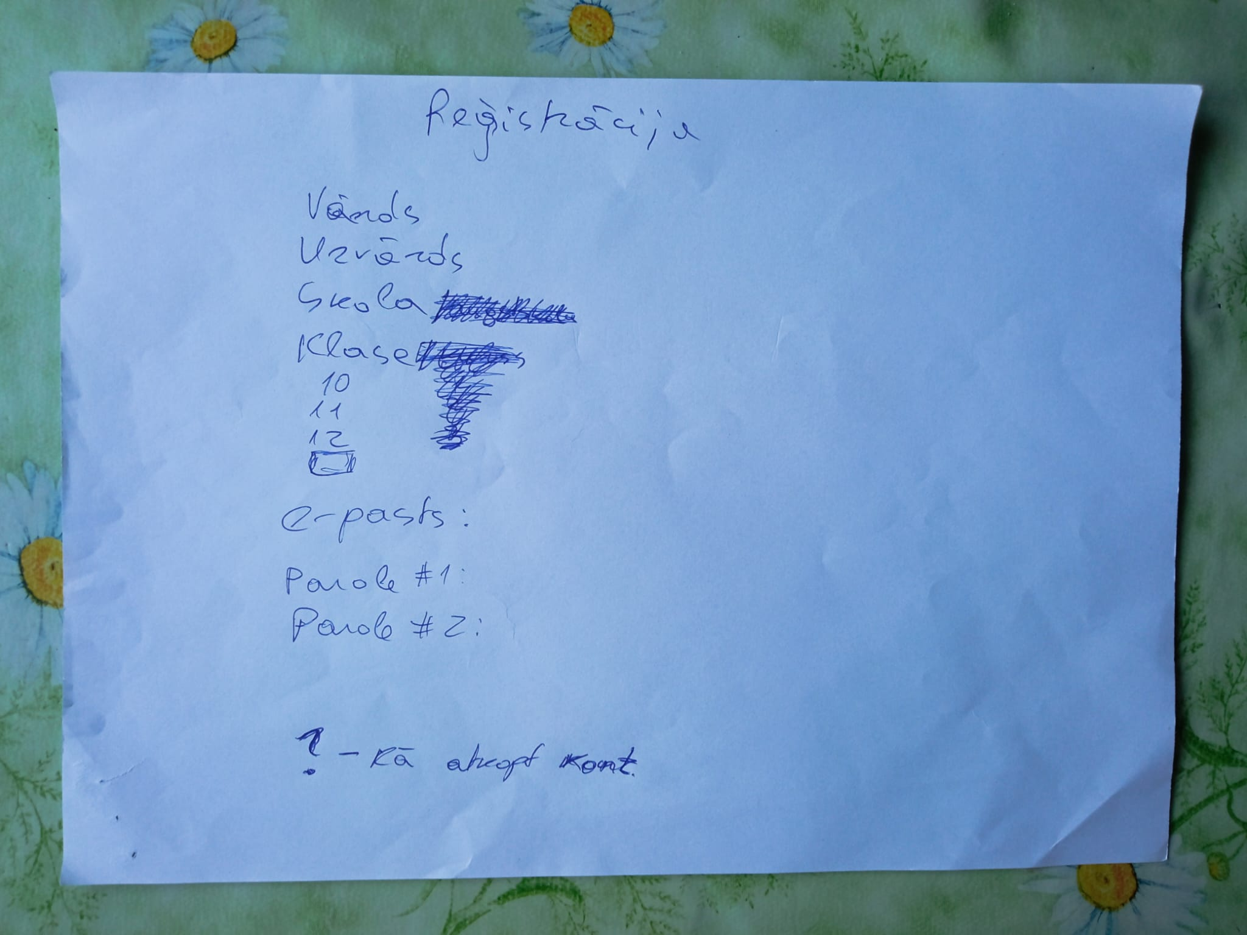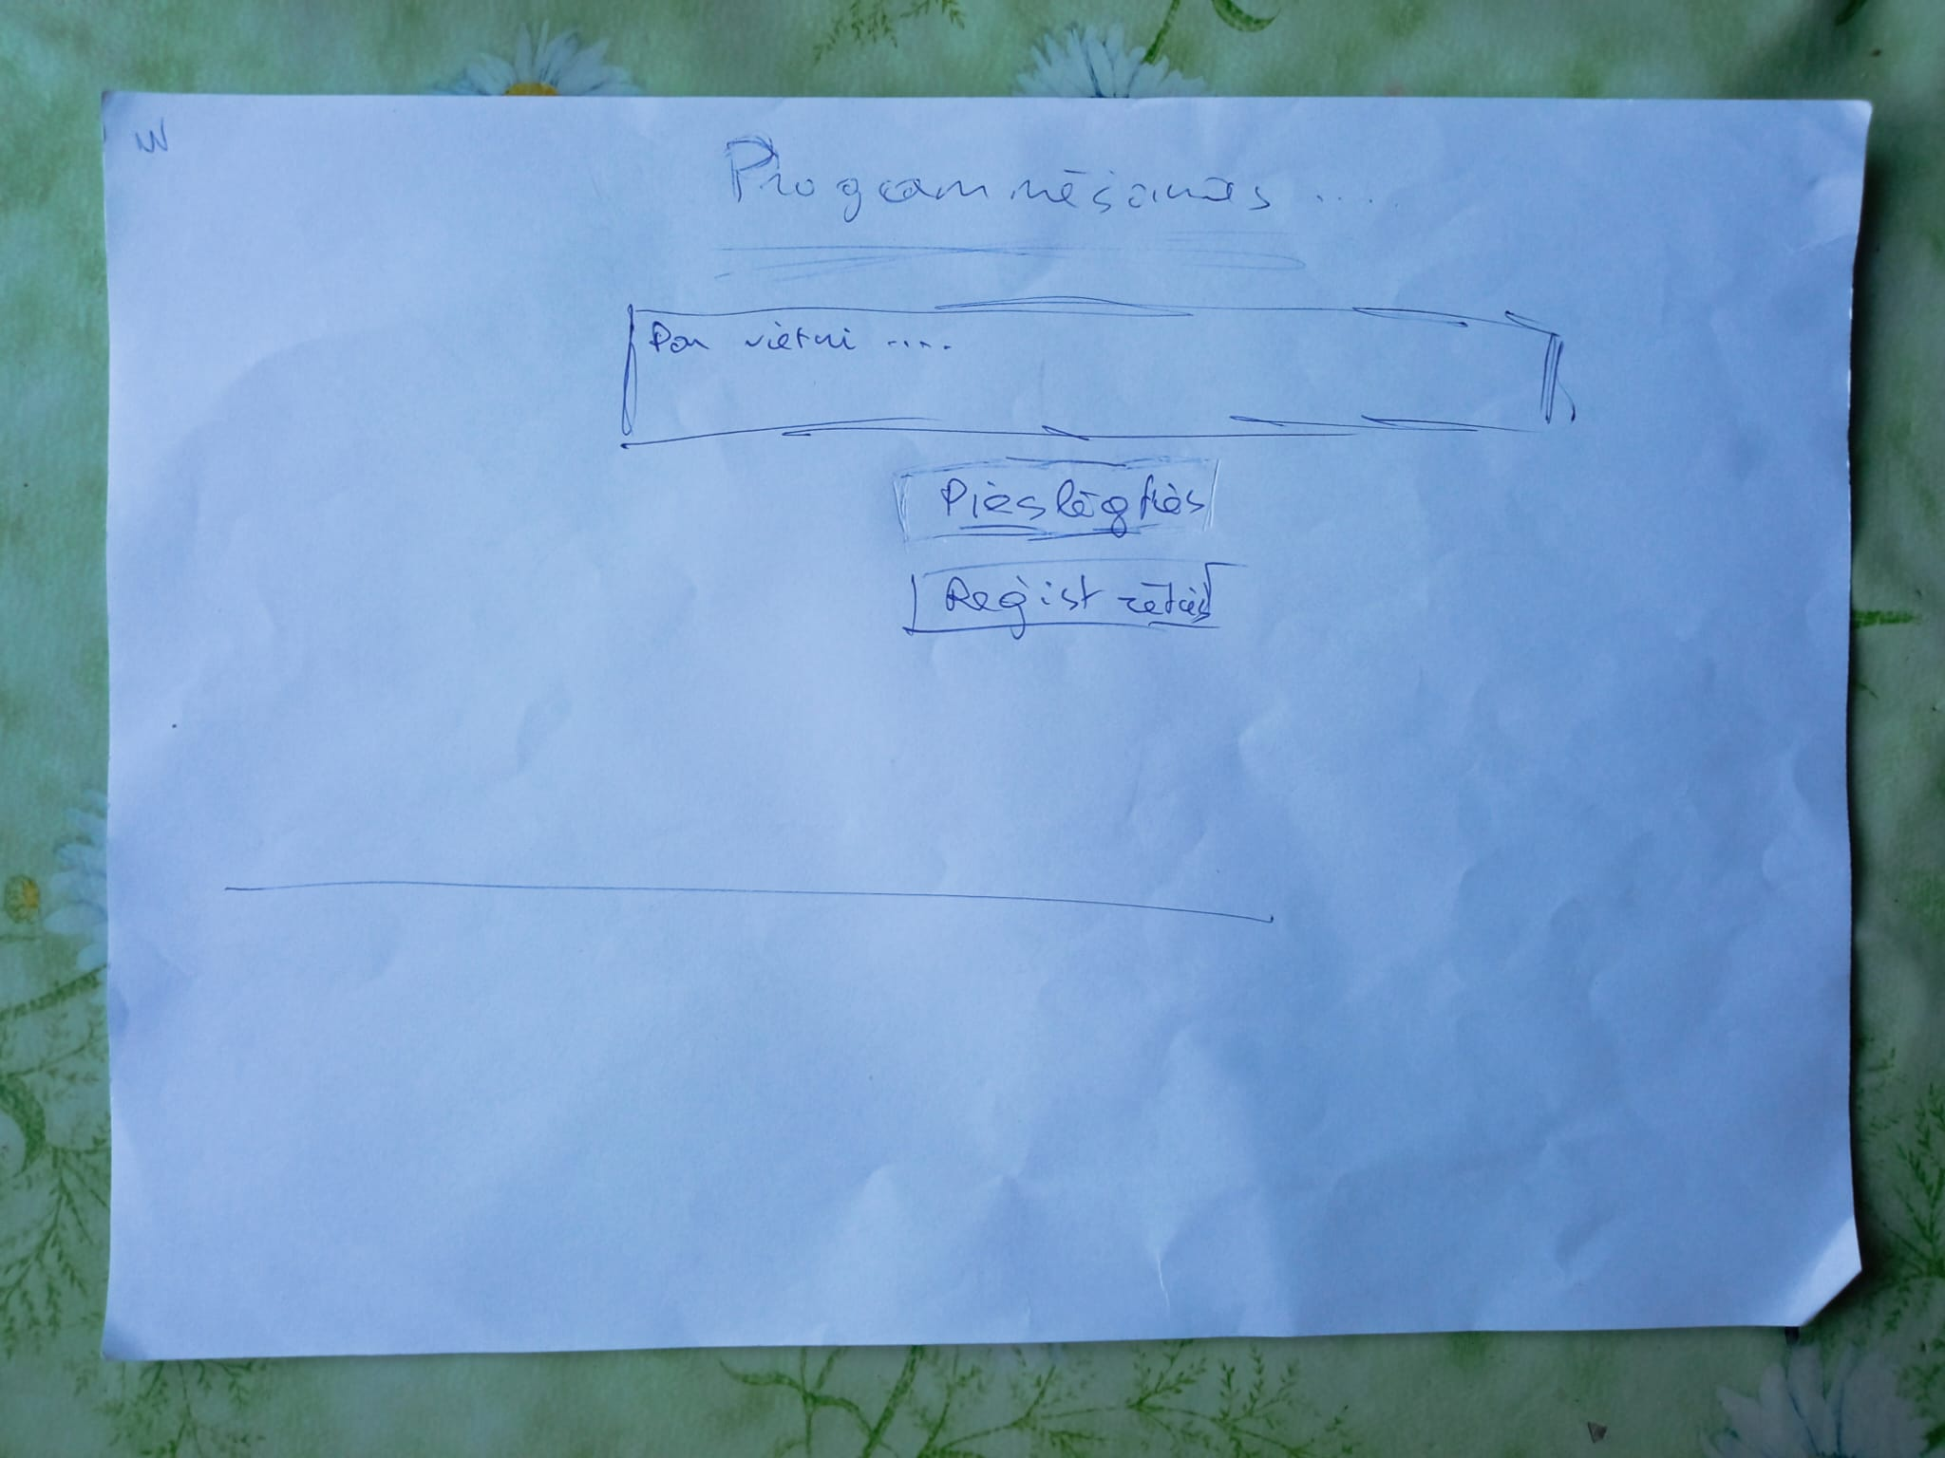

**5. attēls. Reģistrācijas ekrāna skice**

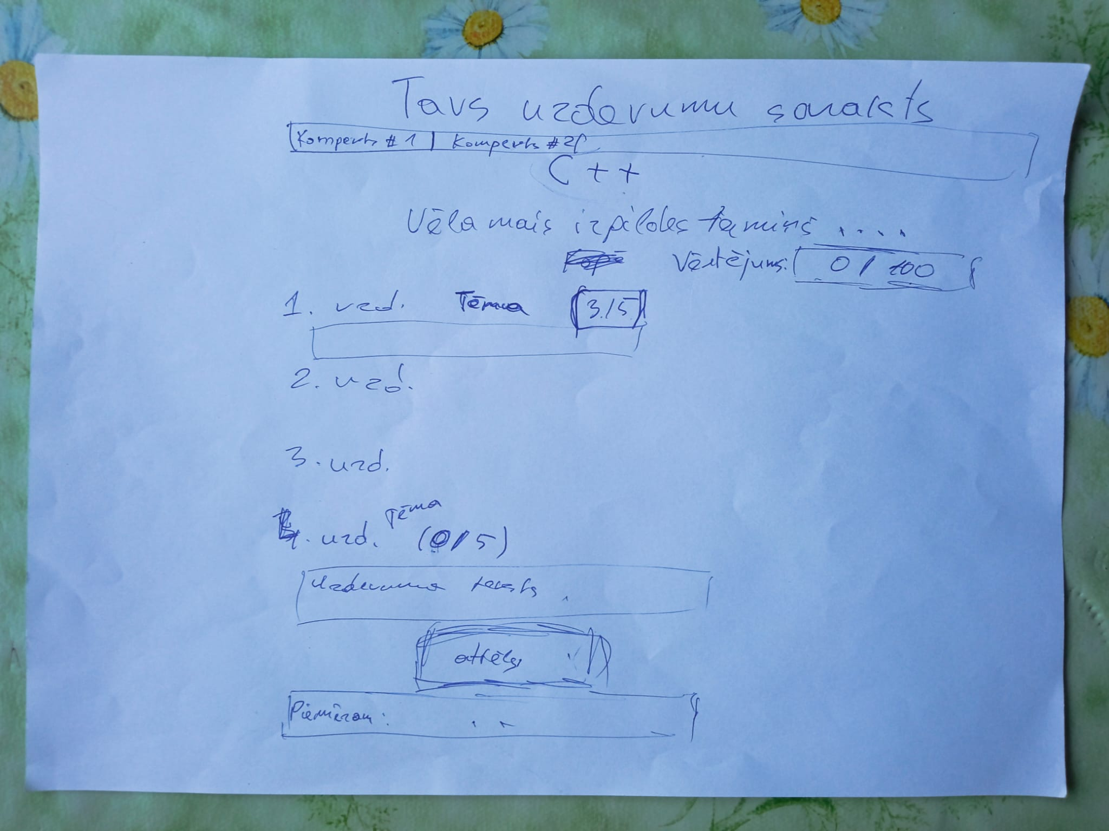

**6. attēls. Studentu puses uzdevumu saraksta skice**

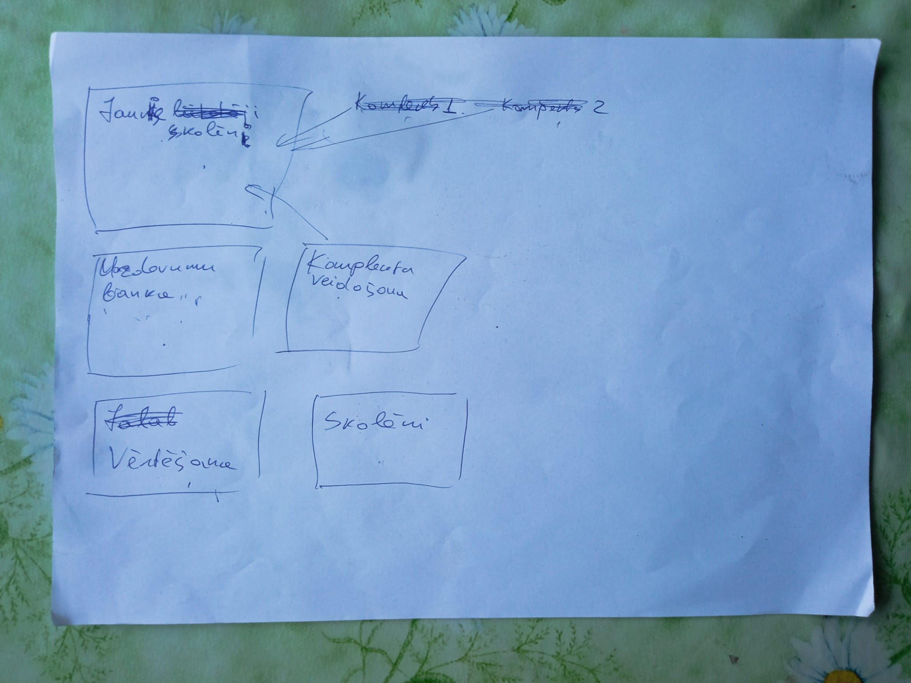

**7. attēls. Skolotāju puses navigācijas skice**

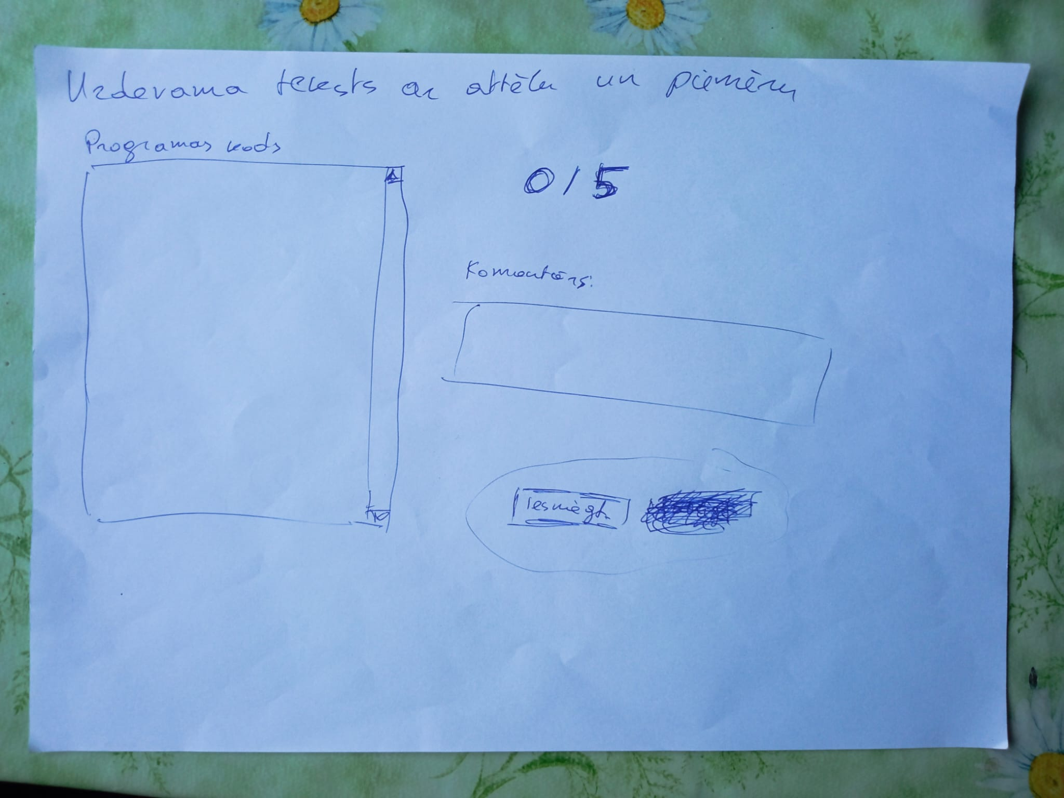

**8. attēls. Studentu puses atvērta uzdevuma skata skice**

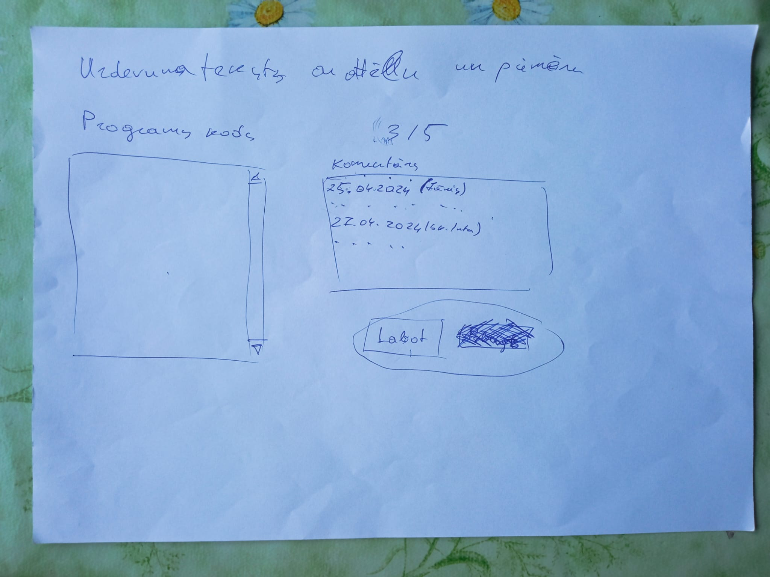

**9. attēls. Skolotāju puses atvērta uzdevuma skata skice**

# Atbalsta informācija

Intervijas protokols “Code Moodle izpēte”

Testēšanas žurnāls “CM_2025_Testēšānas_žurnāls”

Problēmziņojumu žurnals “CM_2025_Problēmziņojumu_žurnāls”